姓名： 黎泽林 学号：12132338
课题：人脸属性高保真超分辨率方法

第一部分：当月科研工作总结
请详细描述自己的科研问题以及当月所做的工作，适当分析所遇问题与已经尝试的解决办法及其效果。最后对照上月做的下月工作规划对完成程度进行总结与分析。

- 问题描述:
在对低质量人脸图像做修复时, 由于图像信息的大量缺失, 模型修复后的图像会存在着人脸属性的不准确, 如老年人被修复成了年轻人. 这种不准确阻碍了图像修复技术被应用到刑侦场景下。而我的课题旨在研究如何结合人脸编辑技术, 通过引入属性信息的方式, 减少被修复图像中存在的属性不准确问题。

- 当月工作:
- 完成了新版方法的设计：
Attribute representation：
利用generative prior的可编辑性：往interpretable direction移动latent vector就可以编辑图像属性。我们训练出各个attribute 对应的interpretable direction，相当于提取出了图像修复中使用的属性信息的表征，保证了该信息会被使用到图像的修复中，而latent vector在模型参数固化后也是可移动的，这又保证了该信息的可调整。
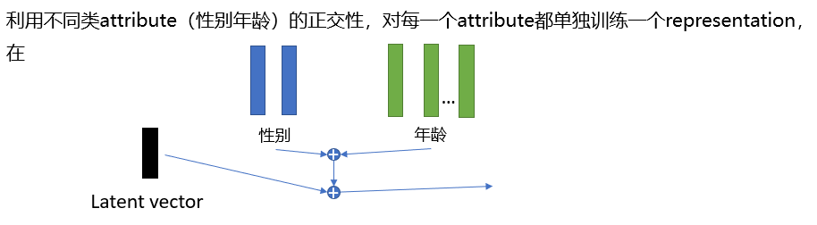
Pseudo pair strategy：
由于图像与其属性标签间是一一对应的关系，对每一张图像，只能考虑一种属性，这影响了属性信息的学习，同时可能引入偏见。
设计Degradation loss使得模型可以使用无属性标签的样本做训练。
LR predictor：
预训练一个属性预测器，从LR中提取属性分布
假设属性预测是有偏的，将该分布与attribute representation做
1.Weighted average
2.Top-2 average
（看哪一种能使得修复后的图像更接近真实图像的属性分布/属性？）
同时也可以由用户调整weight

- 完成了新版方法的代码及相关模型预训练
- 对方法进行了初步实验（方法可训练的验证及相关损失函数的消融实验）并比对了与Baseline方法的性能
- 观察实验的确定及实施（部分完成）

- 总结分析:
目前Pseudo pair策略的性能优势没有被分析出来。模型的训练速度是瓶颈，使得我没有什么时间做重复实验，观察到GPU利用率不够高，尝试了调整参与模型训练的线程数，但无好转，接下来考虑调整prefetch策略。

第二部分：下月工作规划
请简要描述下个月关于科研部分的工作计划。
- 完成模型的训练以及相关实验
- 修改文章并投稿 到IJICAI

第三部分：参与科研活动
请简要描述当月参与的课题组、系里面、工学院、学校等举办的科研活动，并大致讲述收获。
未参加

